
平成24年7月発行 第158号


南河内普及だより

富田林市・河内長野市・松原市・羽曳野市・藤井寺市・大阪狭山市・太子町・河南町・千早赤阪村
"新生"ぶどう塾が開講！
～ぶどう塾援農隊の活動強化をめざして・太子町～

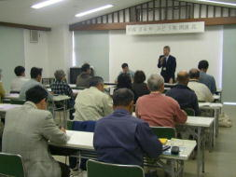
農業者の高齢化による労力不足等により太子町のぶどう栽培面積は年間３～５ha減少し続けており、農の普及課では労力不足改善に向けて、農作業を手伝う「援農活動」の強化に取り組んでいます。
府内初の取り組みとして、都市住民から人材を募り援農できる人材に育成する「南河内ぶどう塾」（以下「ぶどう塾」）を、太子町、ＪＡ大阪南とともに平成１２年から開催してきました。その結果、現在では、ぶどう塾修了生による５つのボランティアグループ「援農隊」等が太子町のぶどう栽培に貢献しています。
しかし、
①農業者の約半数が７０歳台となり、栽培面積の減少スピードがさらに加速すると予想される。
②援農隊員の高齢化や入隊者の減少等により、隊員数が増加 ▲新生ぶどう塾開講式
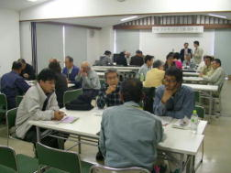
しておらず、栽培面積の減少に歯止めがかからない状態に
ある。
このような状況から、援農隊員の確保と活動の充実を強化するため、今年度から実施体制を以下のように一新し、新生ぶどう塾にリニューアルしました。

①従来の1コースから３コース（本格派コース、普通コース、ワイン用ぶどうコース）に拡大
※受講者の援農レベルにあわせたカリキュラムにより、塾修了後に援農活動へのスムーズな移行が期待できる ▲援農隊と受講生のミーティング
②講義は従来どおり農の普及課が担当するが、実習は援農
隊がインストラクターとなり、より現場の援農活動に則した実践的なものに変更
※受講生のと援農隊との関係が深まることも期待できる

新生ぶどう塾は４月１８日に開講し、本格派コース１３名、普通コース４名、ワイン用ぶどうコース４名の計２１名が参加しています。
すでに、定められたカリキュラム以上に実習を受ける熱心な受講者もおり、今後の成果が期待されます。
おめでとうございます！受賞者紹介

平成24年度憲法記念日知事表彰 乾 勝秀さん（富田林市、野菜）

第13回全国果樹技術・経営コンクール (財)中央果実生産出荷安定基金協会理事長賞
草尾 家保さん（富田林市、観光農園）
安全・安心な加工品製造に向けて
～加工食品製造における衛生管理マニュアルを作成しました！～

農産物直売所では、農家女性グループ等が地元農産物を活用して製造する加工品が人気商品となっています。近年、消費者の食の安全・安心に対する関心が高まり、加工品製造における衛生管理が重要になっています。
そこで、府内４カ所の農の普及課が連携し、大阪府健康医療部食の安全推進課及び保健所の協力を得て、「朝市・直売所で販売する加工食品製造における衛生管理マニュアル」を作成しました。

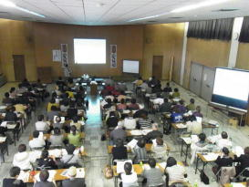
このマニュアルは、大阪府内でよく製造される加工品5品目（みそ、梅干、ジャム、大福もち、米粉パン）について、衛生に留意して製造するためのチェックポイントをとりまとめたものです。
手洗い時の注意点や調理器具・施設の衛生管理等、加工品製造全般において注意すべき基本事項についても掲載しています。

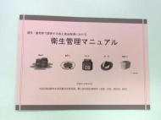
３月13日に、このマニュアルを中心とした衛生管理講習会を開催しました。藤井寺保健所食品衛生課担当者を講師に迎え、効果的な手洗いや従事者の衛生管理、各種記録の必要性等について具体的に説明がありました。現在加工活動に取り組んでいる、また今後加工を検討している112名の方が参加され、安全・安心な加工品づくりに対する関心の高さがうかがえました。
この衛生管理マニュアルが必要な方は、農の普及課までご連絡ください。
大阪エコ農産物認証制度に関するお知らせ

☆使用回数にカウントしない農薬が増えました

有機農産物のJAS規格の一部改正により、平成24年４月2７日から、大阪エコ農産物認証制度において農薬使用回数に数えない農薬に以下の5剤が追加されました。

クレフノン ※銅剤散布の薬害防止に使用する場合のみ
コロマイト乳剤
コロマイト水和剤
スピノエース顆粒水和剤
スピノエースフロアブル

詳しくは農の普及課までお問い合わせください。
☆申請受付（平成2４年７月申請）が始まっています。
認証を受ける場合は、居住する市町村の協議会に申請書を提出してください。
市町村の協議会から大阪府への提出期限は７月末です。
詳しくは地元市町村または農の普及課までお問い合わせ下さい。
大阪府南河内農と緑の総合事務所 平成24年7月発行 第158号
〒584-0031 富田林市寿町２－６－１ 南河内府民センター内/TEL0721(25)1131 FAX0721(25)0425
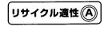
ホームページ http://www.pref.osaka.jp/minamikawachinm/
普及だよりは3300部作成し、一部当たりの単価は6.09円です。

